Câu 11: [HH12.C2.1.BT.d] (THPT Phan Đăng Lưu - Huế - Lần I - 2017 - 2018)Cho hình nón có đường cao và bán kính đáy bằng , gọi là điểm trên đoạn , đặt , . là thiết diện của mặt phẳng vuông góc với trục tại , với hình nón . Tìm để thể tích khối nón đỉnh đáy là lớn nhất.
A. . B. . C. . D. .
Lời giải

Chọn D
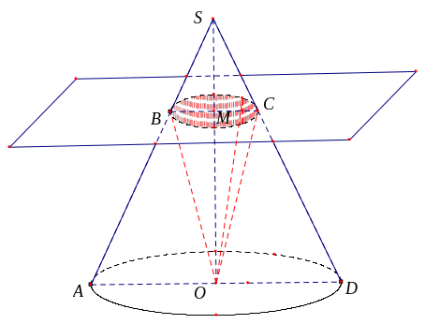
Ta có là bán kính đường tròn .
Do tam giác nên .
Thể tích của khối nón đỉnh đáy là là:
.
Xét hàm số , ta có
Ta có ; .
Lập bảng biến thiên ta có
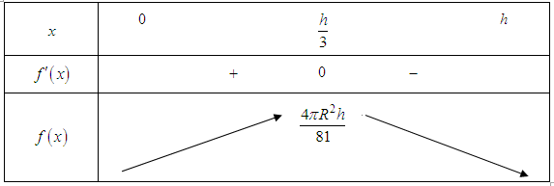
Từ bảng biến ta có thể tích khối nón đỉnh đáy là lớn nhất khi .

